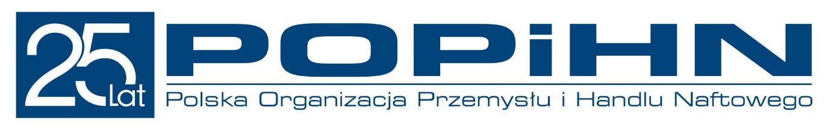
Warszawa, 24 kwietnia 2020 r.
Komunikat dotyczący legalności i bezpieczeństwa korzystania z myjni
W związku z pojawiającymi się licznymi pytaniami od klientów stacji należących do firm zrzeszonych w POPIHN, a dotyczących korzystania z myjni POPIHN informuje, że myjnie na stacjach stanowią integralną część oferty podobnie jak sklep czy dystrybutory. Zgodnie z obowiązującym prawem nie są one objęte zakazem świadczenie usług.
W związku ze zniesieniem zakazu przemieszczania się jedynie w celu załatwienia niezbędnych czynności, coraz więcej osób chce skorzystać z myjni. Czysty samochód poprawia bezpieczeństwo na drodze, gdyż pojazd jest lepiej widoczny. Kierowca jest także zobowiązany do utrzymania w czystości między innymi tablic rejestracyjnych oraz przedniej szyby, czego wymagają przepisy regulujące ruch drogowy. W obecnej sytuacji czysty pojazd zmniejsza także zagrożenie sanitarne.
Firmy zrzeszone w POPiHN zapewniają najwyższy poziom bezpieczeństwa, regularnie dezynfekując miejsca obsługi klientów, w tym także panele myjni automatycznych i bezdotykowych, klamki (wejście do hali CarWash) oraz lance JetWash.
Instrukcje bezpieczeństwa obowiązujące na stacjach to konieczny dystans społeczny, 2 metry odstępu między klientami, używanie rękawiczek, konieczność zakrywania ust i nosa w przestrzeni publicznej, rekomendacja płatności gotówką.
POPiHN na bieżąco informuje o zmianach dotyczących branży paliwowej na stronie www.popihn.pl oraz na Twitterze https://twitter.com/LeszekWiwala
Jednocześnie zachęcamy do śledzenia informacji publikowanych przez poszczególnych członków organizacji, określających organizację pracy sieciowych stacji paliw w czasie pandemii.

Leszek Wiwała
Prezes-Dyrektor Generalny
Polska Organizacja Przemysłu i Handlu Naftowego
